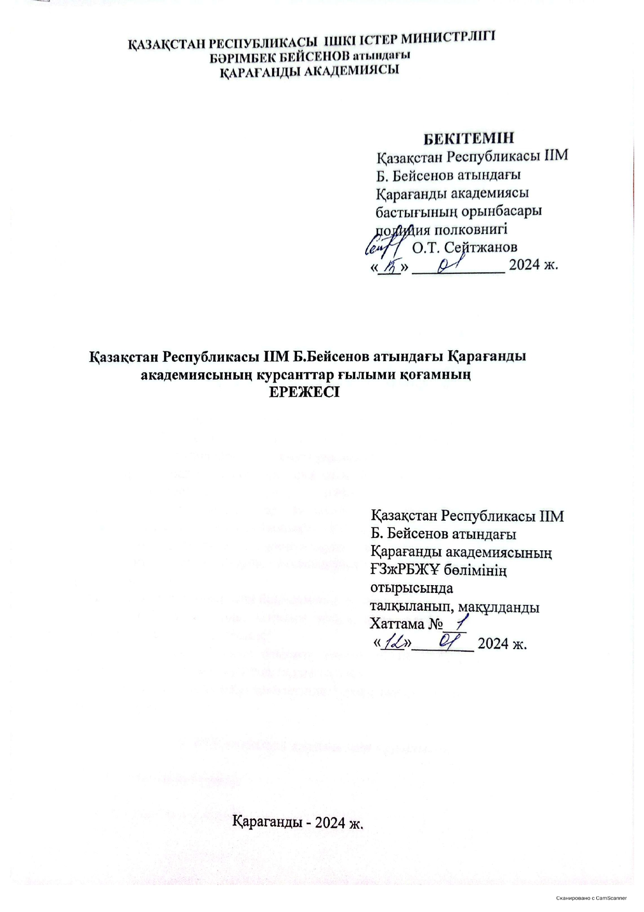
- Жалпы ережелер

  - Қазақстан Республикасы ІІМ Қарағанды академиясы курсанттарының ғылыми қоғамы (КҒҚ)-ғылыми-зерттеу жұмыстарына қатысатын курсанттардың ерікті дербес ұйымы.
  - Курсанттардың ғылыми қоғамы КҒҚ кеңесінің, кафедралардың, ҒЗжРБЖҰ бөлімінің жетекшілігімен жұмыс атқарады.

- Курсанттар ғылыми қоғамының міндеттері

  - Курсанттарды ғылыми-зерттеу жұмыстарына және құқық қорғау органдарының алдында тұрған өзекті міндеттерді жүзеге асыруға қатысуға тарту;
  - Курсанттардың ғылыми-зерттеу жұмстарының барлық нысандарын дамытуға көмек көрсету;
  - Осы жұмысты ұйымдастырудың озық тәжірибелерін тарату,
  - Конференциялар , курсанттардың ғылыми жұмыстарының конкурсын өткізу;

- Жұмысты ұйымдастыру нысандары

3.1. Курсанттардың ғылыми-зерттеу жұмыстары олардың ғылыми үйірмелерге, проблемалық топтарға және басқа да ғылыми бірлестіктерге, ғылыми конференцияларға, викториналарға, іскелік ойындарға, олимпиадаларға, дебаттарға, конкурстарға қатысуын қарастырады.
Ғылыми бірлестіктер кафедра шешімімен құрылады.Үйірмедегі проблемалық топтағы ғылыми-зерттеу жұмыстары академияның оқу және ғылыми жұмыстарымен тығыз байланысты болады.
3.2. Ғылыми бірлестіктерде жүзеге асырылады:
- құкықтық және арнайы тақырыптарда ғылыми баяндамалар мен рефераттар дайындау;
- ғылыми хабарламалар мен баяндамалар жасау;
- мерзімді баспасөздерде, ғылыми жинақтарда жарияланған пікірталас тудыратын мақалаларды талқылау;
- оқытушылармен бірлесе отырып, академияның, кафедралардың F3Ж жоспары бойынша ғылыми тақырыптарды зерттеу;
- құқық қорғау органдары қызметіндегі озық тәжірибелерді оқып-үйрену және оларды тарату.

- КҒҚ кеңесінің құрамы мен кұрылымы

  - КҒҚ кеңесінің құрамы:
- төраға;
- төрағаның оырнбасары;
- хатшы;
- КҒҚ мүшесі.
  - КҒҚ кеңесінің құрылымы:
- КҒЗЖ жоспарлау, бақылау және есебін жүргізу секторы;
- ақпарат секторы;
- жоғары оқу орындары аралық байланыс секторы;
- редакциялық алқа;

- КҒҚ кеңесінің, оның органдары мен бастауыш ұйымдарының негізгі қызметтері

  - КҒҚ кеңесі:
- КҒҚ кеңесінің жұмыс жоспарын жасайды:
- курсанттардың ғылыми жұмыстарының барлық түрін дамытуға көмек көрсетеді;
- ғылыми үйірмелер мен қоғам мүшелерінің таңдаулы жұмыстарын зерделейді,
- Қазакстан Республикасы ІІМ және Қазакстан Республикасы БҒМ желілері бойынша курсанттардың жоғары оқу орындары арасындағы және республикалық таңдаулы ғылыми жұмыс конкурстарына қатысуын қамтамасыз етеді;
- басқа жоғары оқу орындары ғылыми қоғамдарымен шығармашылық байланысты жүзеге асырады;
5.2. КҒҚ кеңесінің төрағасы
- КҒҚ кеңесінің жұмысын жоспарлайды және оның қызметін ұйымдастыру басшылығын жүзеге асырады;
- КҒҚ кеңесі секторларының жұмысын бақылайды;
- басқа жоғары оқу орындары КҒҚ кеңесімен байланысты жүзеге асырады.
6. КҒҚ қызметі
6.1. KҒҚ бастауыш ұйымдары академия кафедралары жанындағы ғылыми үйірмелер мен проблемалық топтар болып табылады. Ғылыми үйірме құрамының өзінде бірнеше проблемалық топтар болуы мүмкін.
6.2. Ғылыми үйірмелердің, проблемалық топтардың мәжілістері академияның негізгі іс-шараларының күнтізбелік жоспарымен (кестесімен) белгіленген күндерінде өткізіледі. Кейде белгілі себептермен баска күндері де өткізілуі мүмкін, бірақ бұл КҒҚ кеңесіне күні бұрын хабарлануы тиіс. Әрбір мәжіліс ғылыми бірлестік жұмысының есебін жүргізу журналына хаттамалармен немесе жазбалармен бекітіледі.

7. КҒҚ мүшелерінің құқықтары мен міндеттері

7.1. КҒҚ мүшелері құқылы:
- қоғамның барлық басшы органдарына сайлауға және сайлануға;
- конференциялар мен КҒҚ кеңесінің мәжілістеріндегі барлық мәселелерді талқылауға қатысуға;
- жоғары оқу орындарында өтетін ғылыми конференцияларға қатысып, оған өзінің баяндамасын ұсынуға және басқа да авторлардың ғылыми жұмыстарын талқылауға;
- кафедра белгілеген тәртіппен арнаулы және мұрағаттық материалдарды пайдалануға;
7.1. KҒҚ мүшесі міндетті:
- оқу мен тәртіп сақтауда озат болуға, өзінің мәдени және ғылыми дәрежесінің үнемі арттыру;
- ғылыми-зерттеу жұмыстарын белсене жүргізуге, үйірме, топ мәжілістеріне және конференцияларға баяндамалар мен хабарламалар дайындап, жасауға.

